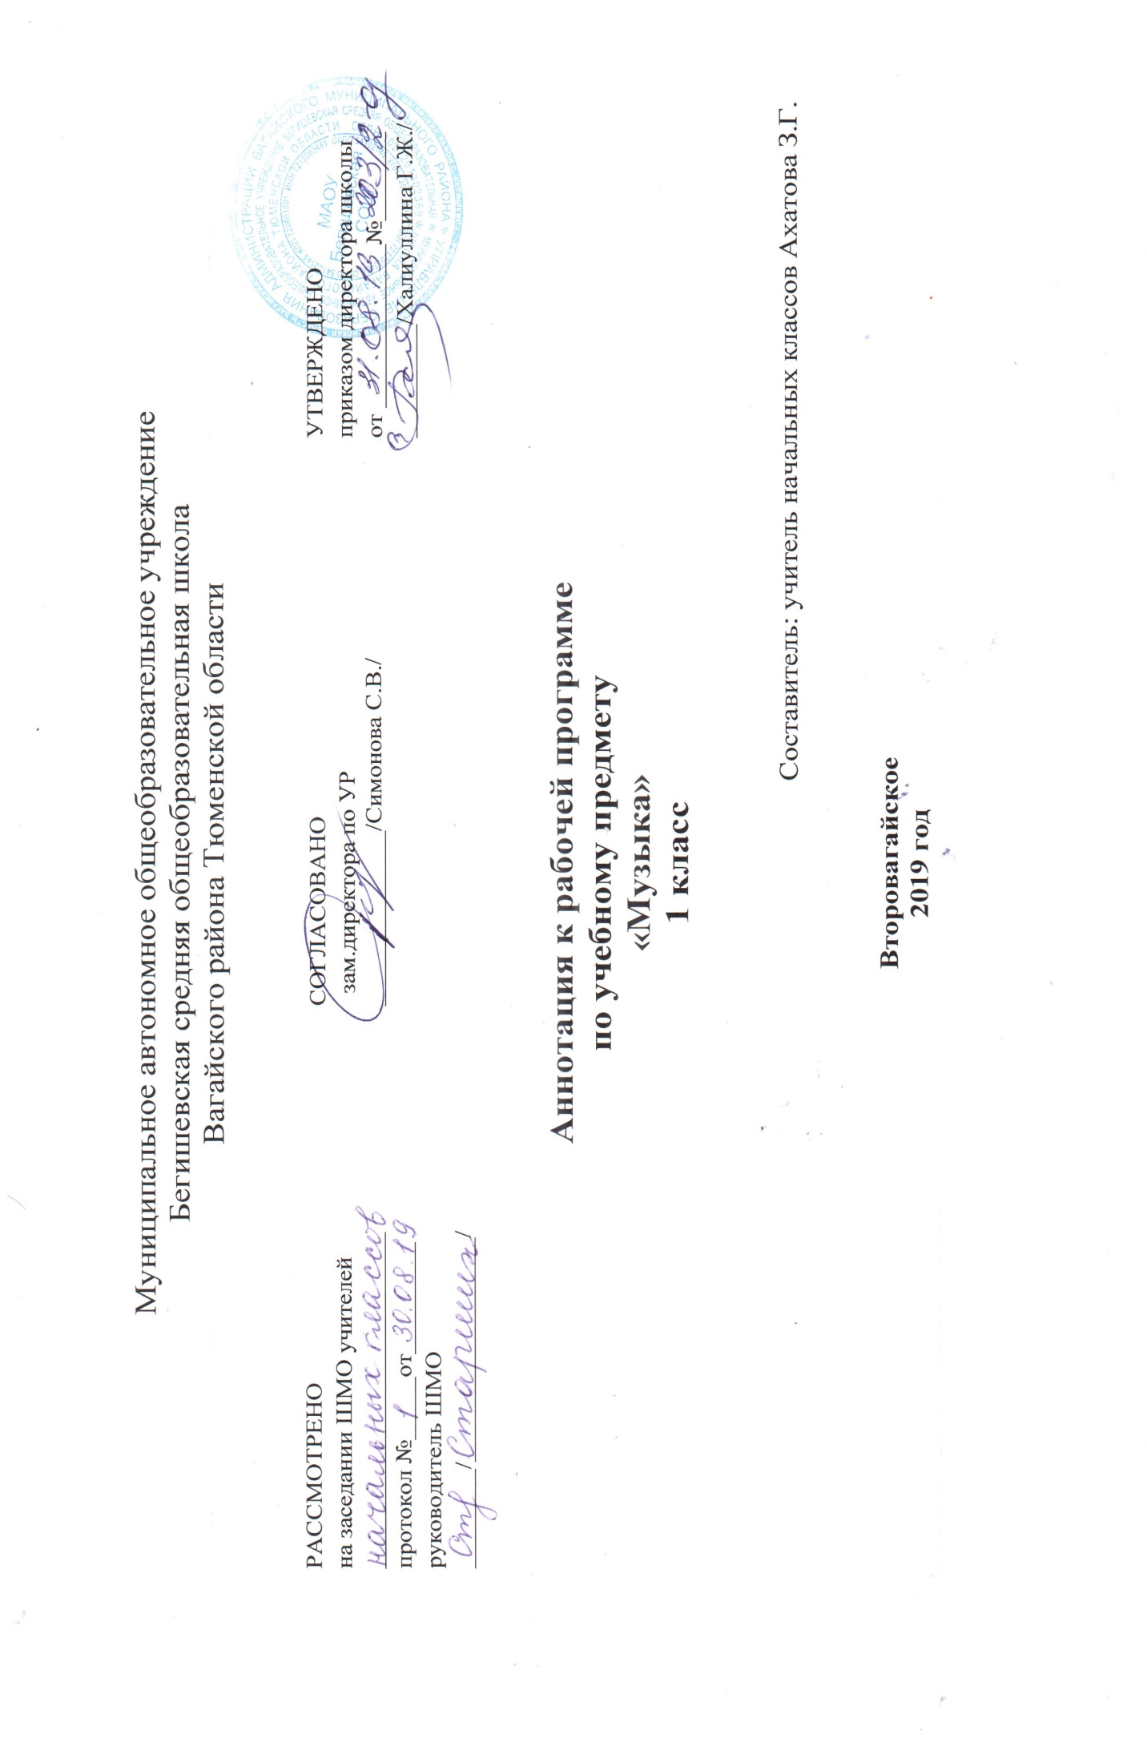

Аннотация к рабочей программе « Музыка»

Рабочая программа учебного предмета « Музыка» в 1 классе составлена на основе следующих документов:

1. Закон Российской Федерации «Об образовании в Российской Федерации» от 29.12.2012 № 273(в редакции от 26.07.2019);.
2.Федеральный государственный образовательный стандарт начального общего образования (утверждён приказом Министерства образования и науки РФ от 06.10.2009 г. пр. №373 (с изменениями на 31. 12. 2015);
3. Основная образовательная программа начального общего образования Муниципального автономного общеобразовательного учреждения Бегишевская средняя общеобразовательная школа Вагайского района Тюменской области;
4. Примерная программа начального общего образования по музыке;
5. Учебный план начального общего образования Муниципального автономного общеобразовательного учреждения Бегишевской средней общеобразовательной школы Вагайского района Тюменской области;

Рабочая учебная программа по музыке для 1- 4-го класса разработана и составлена в соответствии с Федеральным компонентом государственного стандарта второго поколения начального общего образования 2011 года, примерной программы начального общего образования по музыке с учетом авторской программы по музыке - «Музыка. Начальная школа», авторов: Е.Д.Критской, Г.П.Сергеевой,Т. С. Шмагина, М., Просвещение, 2011г.
Е.Д. Критская, Г.П. Сергеева, Т. С. Шмагина. "Музыка", 1 класс

1
На изучение музыки в начальной школе отводится 1 ч в неделю. Курс рассчитан на 135 часов: 33ч – в 1 классе (33 учебные недели), по 34 ч – во 2 - 4 классах (34 учебные недели).

Предмет музыка в начальной школе имеет цель:
-формирование фундамента музыкальной культуры учащихся как части их общей и духовной культуры.
- Введение детей в многообразный мир музыкальной культуры через знакомство с музыкальными произведениями, доступными их восприятию и способствует решению следующих задач:

- формирование основ музыкальной культуры через эмоциональное, активное восприятие музыки;
- воспитание эмоционально - ценностного отношения к искусству, художественного вкуса, нравственных и эстетических чувств: любви к ближнему, к своему народу, к Родине; уважения к истории, традициям, музыкальной культуре разных народов мира;
- развитие интереса к музыке и музыкальной деятельности, образного и ассоциативного мышления и воображения, музыкальной памяти и слуха, певческого голоса, учебно – творческих способностей в различных видах музыкальной деятельности;
- освоение музыкальных произведений и знаний о музыке;
- овладение практическими умениями и навыками в учебно-творческой деятельности: пении, слушании музыки, игре на элементарных музыкальных инструментах, музыкально - пластическом движении и импровизации.

Промежуточная аттестация по музыке осуществляется в конце года (май) в форме практической работы (урок-концерт).

2

3

